**大阪府立金岡高等学校大気拡散実験　　協議会資料**

**１．実験の内容**

　　拡散実験の項目及び時期等は表1に、予備実験及び本実験の各実験内容は表2に示すとおりである。

**表1　拡散実験の項目及び時期等**

|  |  |  |  |  |  |  |  |
| --- | --- | --- | --- | --- | --- | --- | --- |
| 実験  項目 | 実験 | | | 捕集地点 | | 調査日時  （平成26年度） | 実験方法 |
| 機器捕集 | 自然捕集 |
| 拡散状況 | 予備実験 | 実験1 | トレーサーパルス放出実験 | 24地点 | 6測線  ×  3高度 | 9月27日（土）  10：30～11：50 | トレーサーガス\*を放出し、校舎内及び校舎外の地点で空気を捕集し、ガスクロマトグラフで分析する。 |
| 実験2 | トレーサー定常放出実験 | 9月27日（土）  14：00～15：30 |
| 本実験１日目 | 実験3 | シート外しトレーサーパルス放出実験 | 26地点 | ― | 11月15日（土）  10：30～11：50 |
| 実験4 | トレーサー定常放出実験 | 24地点 | 3測線  ×  3高度 | 11月15日（土）  14：00～15：30 |
| 本実験２日目 | 実験5 | トレーサーパルス放出実験 | 27地点 | ― | 11月23日（日）  10：30～11：50 |
| 実験6 | シート外しトレーサーパルス放出実験 | 30地点 | ― | 11月23日（日)  14：00～15：20 |
| 実験  項目 | 実験 | | | 測定場所 | | 調査時期 | 実験方法 |
| 風向・風速 | 予備実験 | 校舎屋上(風車型風向風速計) | | 地上24.3m | | 拡散実験実施時  （放出・捕集時） | 屋上  ・風車型風向風速計  トレーサー放出地点付近  ・2次元超音波風向風速計（2台）  ・3次元超音波風向風速計（1台） |
| 養生シート内側  (2次元超音波風向風速計) | | 高度7m  養生シートから内へ0.3m | |
| 養生シート外側  (2次元超音波風向風速計) | | 高度7m  養生シートから外へ0.4m | |
| 養生シート外側  (3次元超音波風向風速計) | | 高度7m  養生シートから外へ1m | |
| 本実験 | 校舎屋上(風車型風向風速計) | | 地上24.3m | |
| 養生シート内側  (2次元超音波風向風速計) | | 高度7m  養生シートから内へ0.3m | |
| 高度5.8m（ブルーシートの足場の下に設置）、窓から0.3m | |
| 養生シート外側  (3次元超音波風向風速計) | | 高度7m  養生シートから1m | |

注：\*トレーサーガスは以下の2種類を用いた。

午前の実験　PMCH: Perfluoro-Methyl Cyclo Hexane, C7F14, M=350

　　　　　　なお、分析は、PMCH濃度を定量した。

午後の実験　PDCH: Perfluoro-Dimethyl Cyclo Hexane, C8F16, M=400

　　　　　　なお、分析は、*o*-*cis*-PDCH濃度を定量した。

**２．実験の状況**

トレーサーガス放出地点の設置状況

養生シート設置状況　　　　　　　養生シート内部の状況　　　　　ブルーシートと内部の状況

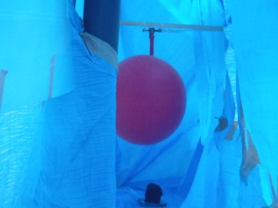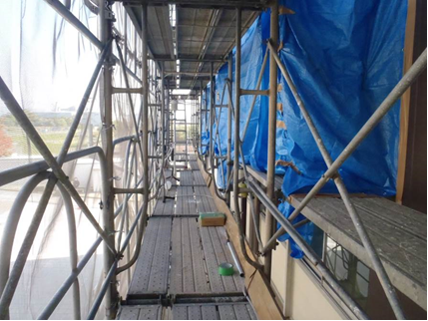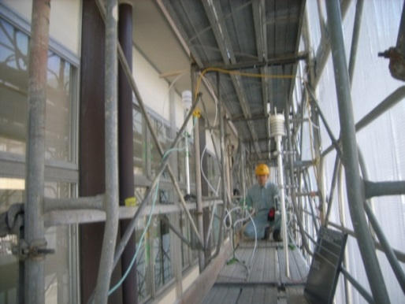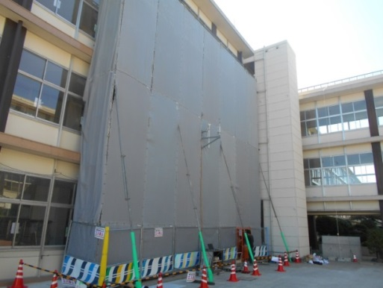

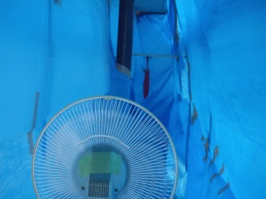

捕集地点の設置状況（機器捕集）

校舎外（地上）　　　　　　　　　　校舎外（グランド）　　　　　　校舎外（4階渡り廊下）

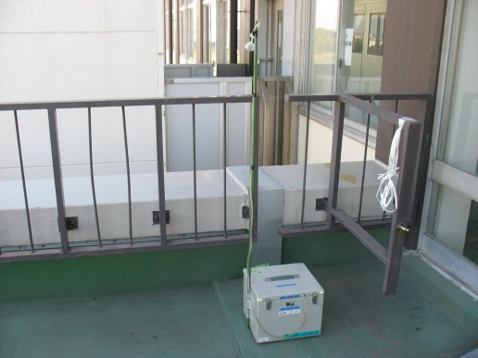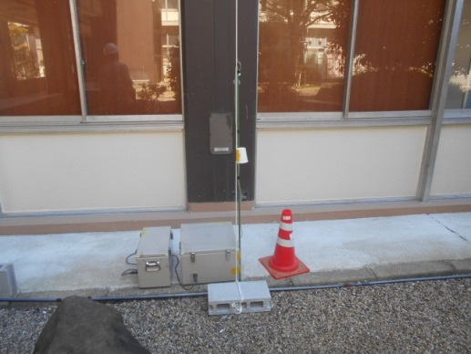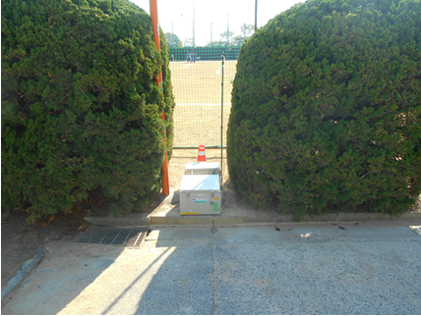

校舎内2階放出点直近窓付近　　　　　　校舎内2階廊下　　　　 　　　校舎内2階教室中央

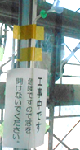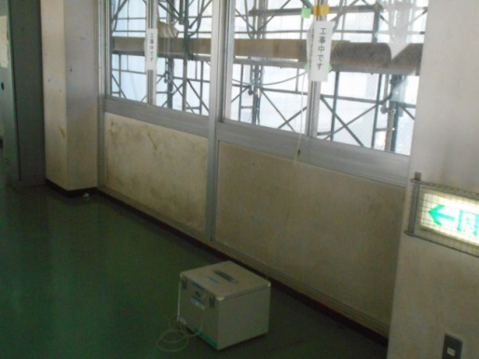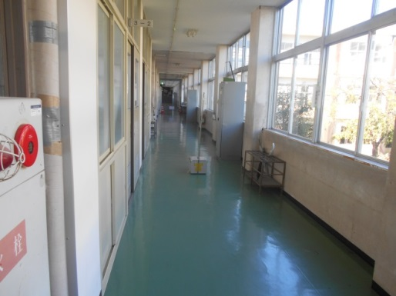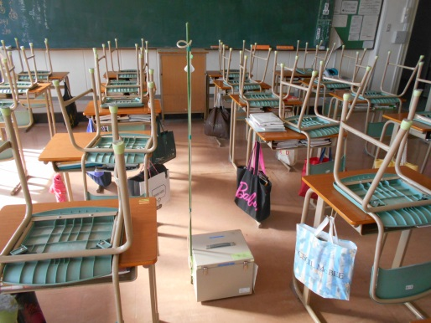

**３．実験結果**

実験結果の概要は、表3に示すとおりである。全6回の実験における濃度の平面分布は図1に示すとおりである。4回のパルス放出実験において、実験開始時のブルーシート内のアスベスト本数を2,000本/Lと仮定した場合のアスベスト濃度の時間変化は図2のとおりである。平均化時間1時間で統一した場合のアスベスト濃度本数は、実験5の窓付近で最も多く、1.306本/Lであった（表4、図3参照）。また、窓付近以外の校舎内では最大で0.285本/L、校舎外では最大で0.146本/Lであった。

**C:\iwama_work\0.業務関連\03.大気拡散実験\報告書\報告書（リンクつき） .tiff**

**表2　予備実験及び本実験の内容**

**表3　拡散実験結果の概要**



注：場所の欄に記した色は「表2　予備実験及び本実験の内容」の地点図の色に対応している。

**図1 (1)　 実験別の濃度の平面分布**

**＊放出量は実験毎に異なるので、濃度比較には注意が必要。**

**トレーサーパルス放出実験**

**【実験1】**　実施日：平成26年9月27日　午前

|  |  |  |  |  |  |  |  |  |
| --- | --- | --- | --- | --- | --- | --- | --- | --- |
| 実験中の気象状況 | | | | | | | | |
| 測定開始時間  測定終了時間 | 10:30  10:40 | 10:40  10:50 | 10:50  11:00 | 11:00  11:10 | 11:10  11:20 | 11:20  11:30 | 11:30  11:40 | 11:40  11:50 |
| 風速 (m/s) | 5.0 | 5.5 | 5.3 | 4.2 | 4.3 | 4.4 | 3.5 | 3.0 |
| 風向 (16方位) |  |  |  |  |  |  |  |  |

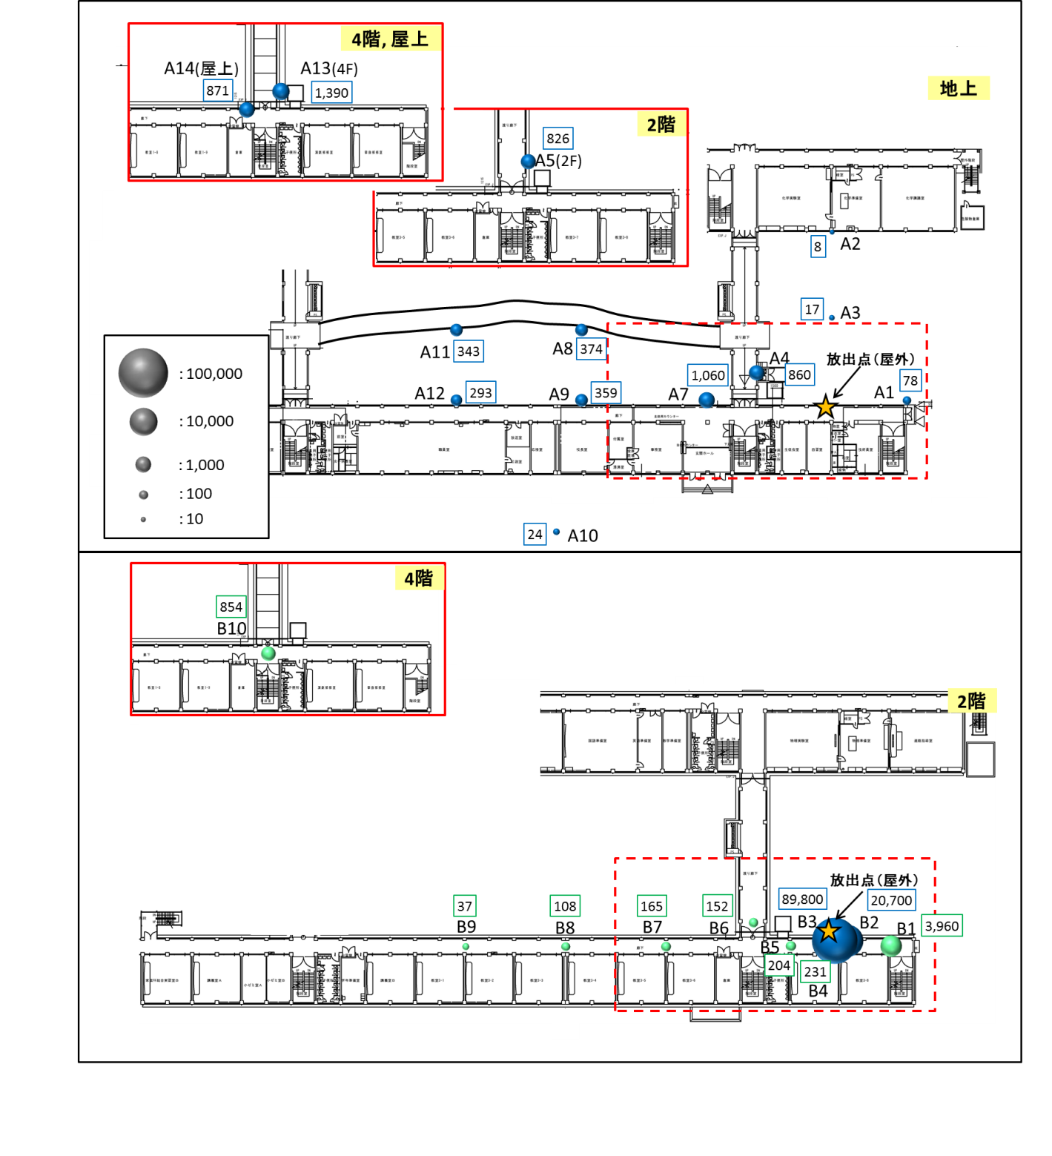

**校舎外**

**校舎内**

**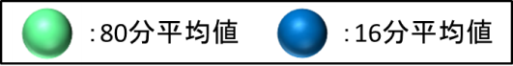**

**＊図中の数値は各地点の平均PMCH濃度（ppq）を示す。**

放出時のブルーシート内濃度：57,100ppt　(放出時の濃度は実験5の約5倍である。)

**【実験5】**　実施日：平成26年11月23日　午前

|  |  |  |  |  |  |  |  |  |
| --- | --- | --- | --- | --- | --- | --- | --- | --- |
| 実験中の気象状況 | | | | | | | | |
| 測定開始時間  測定終了時間 | 10:30  10:40 | 10:40  10:50 | 10:50  11:00 | 11:00  11:10 | 11:10  11:20 | 11:20  11:30 | 11:30  11:40 | 11:40  11:50 |
| 風速 (m/s) | 1.6 | 1.6 | 1.3 | 2.0 | 1.7 | 3.1 | 2.7 | 2.8 |
| 風向 (16方位) |  |  |  |  |  |  |  |  |

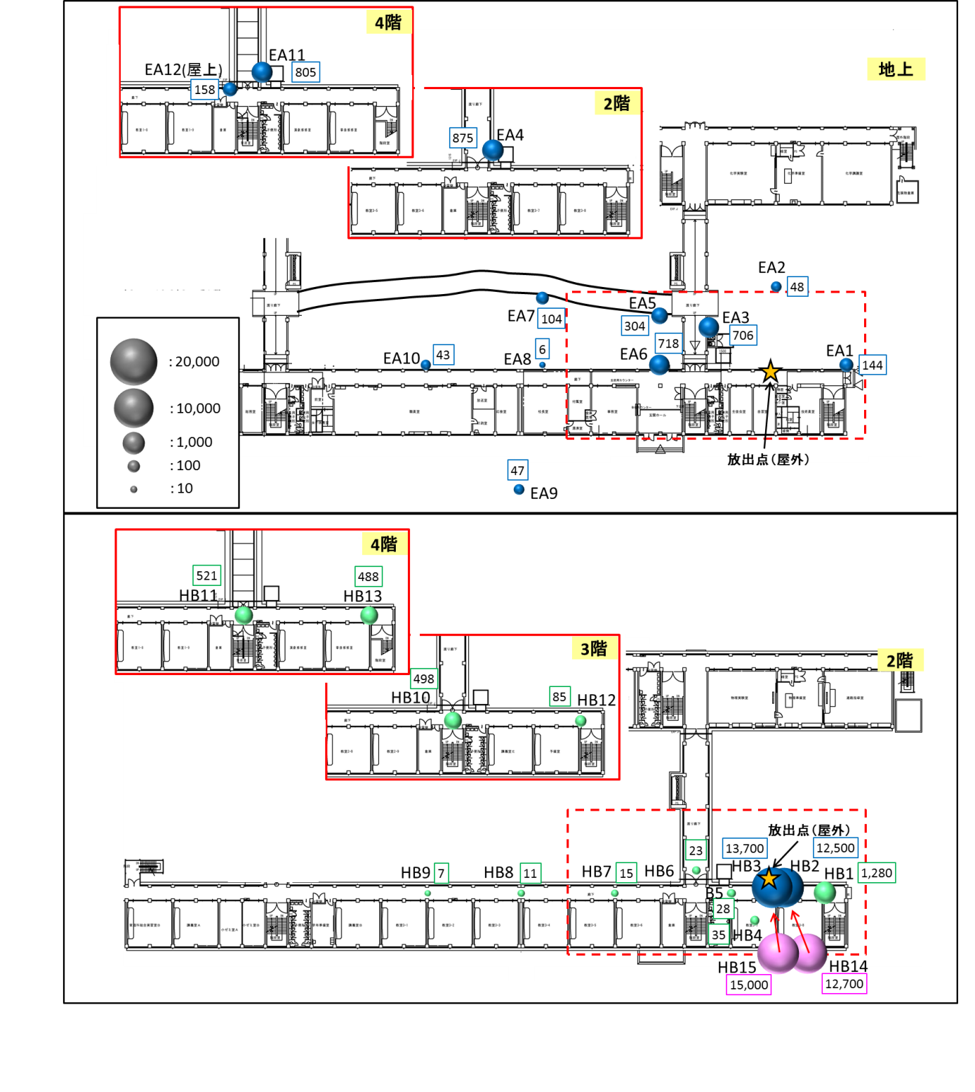

**校舎外**

**校舎内**



**＊図中の数値は各地点の平均PMCH濃度（ppq）を示す。**

放出時のブルーシート内濃度：11,700ppt (放出時の濃度は実験1の約1/5倍である。)

**図1 (2)　実験別の濃度の平面分布**

**＊放出量は実験毎に異なるので、実験間の濃度比較には注意が必要。**

**シート外しトレーサーパルス放出実験**

**【実験3】**　実施日：平成26年11月15日　午前

|  |  |  |  |  |  |  |  |  |
| --- | --- | --- | --- | --- | --- | --- | --- | --- |
| 実験中の気象状況 | | | | | | | | |
| 測定開始時間  測定終了時間 | 10:30  10:40 | 10:40  10:50 | 10:50  11:00 | 11:00  11:10 | 11:10  11:20 | 11:20  11:30 | 11:30  11:40 | 11:40  11:50 |
| 風速 (m/s) | 4.8 | 5.1 | 5.5 | 4.9 | 5.8 | 5.4 | 6.0 | 6.2 |
| 風向 (16方位) |  |  |  |  |  |  |  |  |

**校舎外**

**校舎内**



**＊図中の数値は各地点の平均PMCH濃度（ppq）を示す。**

放出時のブルーシート内濃度：11,700ppt (放出時の濃度は実験6の約1.3倍である。)

**【実験6】**実施日：平成26年11月23日　午後

|  |  |  |  |  |  |  |  |  |
| --- | --- | --- | --- | --- | --- | --- | --- | --- |
| 実験中の気象状況 | | | | | | | | |
| 測定開始時間  測定終了時間 | 14:00  14:10 | 14:10  14:20 | 14:20  14:30 | 14:30  14:40 | 14:40  14:50 | 14:50  15:00 | 15:00  15:10 | 15:10  15:20 |
| 風速 (m/s) | 2.3 | 3.5 | 4.2 | 3.2 | 2.7 | 2.8 | 4.0 | 3.0 |
| 風向 (16方位) |  |  |  |  |  |  |  |  |

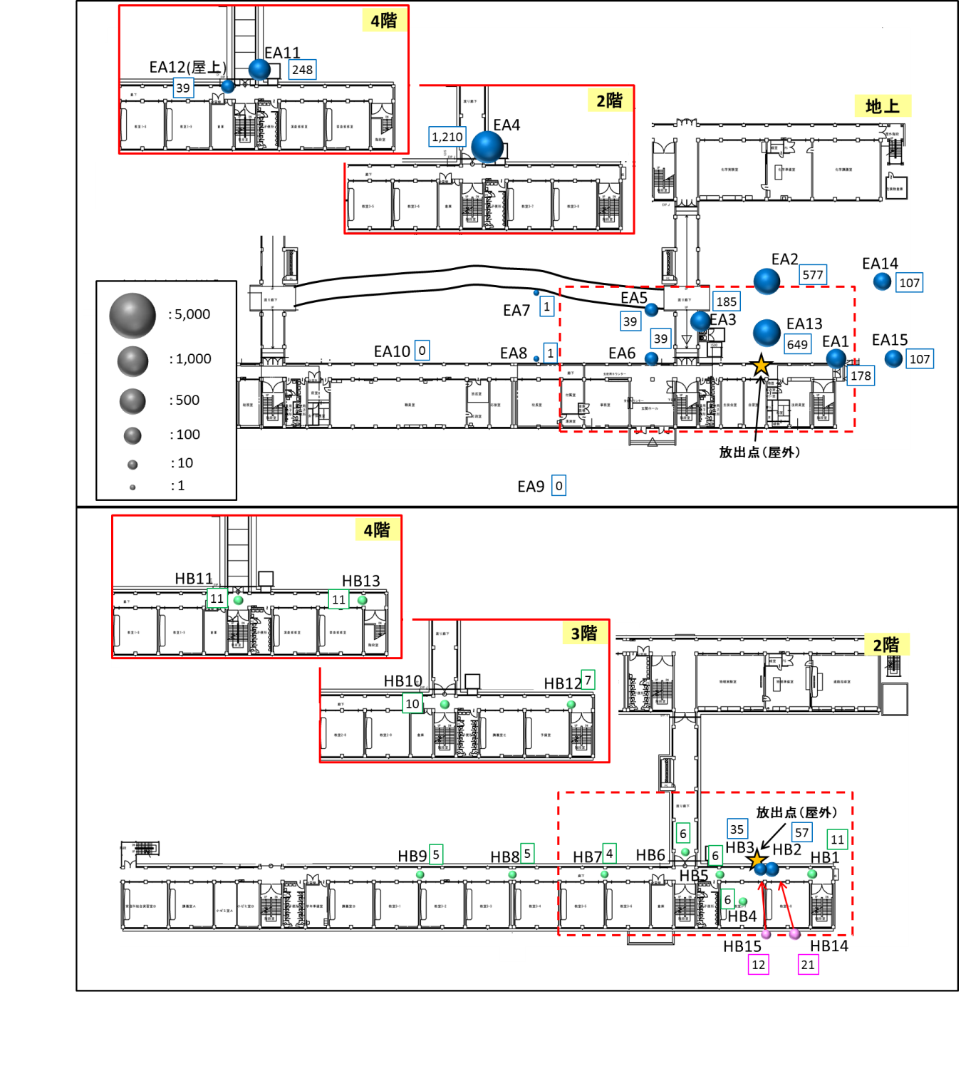

**校舎外**

**校舎内**



**＊図中の数値は各地点の平均*o*-*cis*-PDCH濃度（ppq）を示す。**

放出時のブルーシート内濃度：8,040ppt (放出時の濃度はPMCHを用いた実験3の約1/1.3である。)

**図1 (3)　 実験別の濃度の平面分布**

**＊放出量は実験毎に異なるので、実験間の濃度比較には注意が必要。**

**トレーサー定常放出実験**

**【実験2】**　実施日：平成26年9月27日　午後

|  |  |  |  |  |  |  |  |  |
| --- | --- | --- | --- | --- | --- | --- | --- | --- |
| 実験中の気象状況 | | | | | | | | |
| 測定開始時間  測定終了時間 | 14:10  14:20 | 14:20  14:30 | 14:30  14:40 | 14:40  14:50 | 14:50  15:00 | 15:00  15:10 | 15:10  15:20 | 15:20  15:30 |
| 風速 (m/s) | 1.9 | 2.0 | 1.7 | 2.8 | 2.8 | 2.8 | 3.0 | 3.5 |
| 風向 (16方位) |  |  |  |  |  |  |  |  |

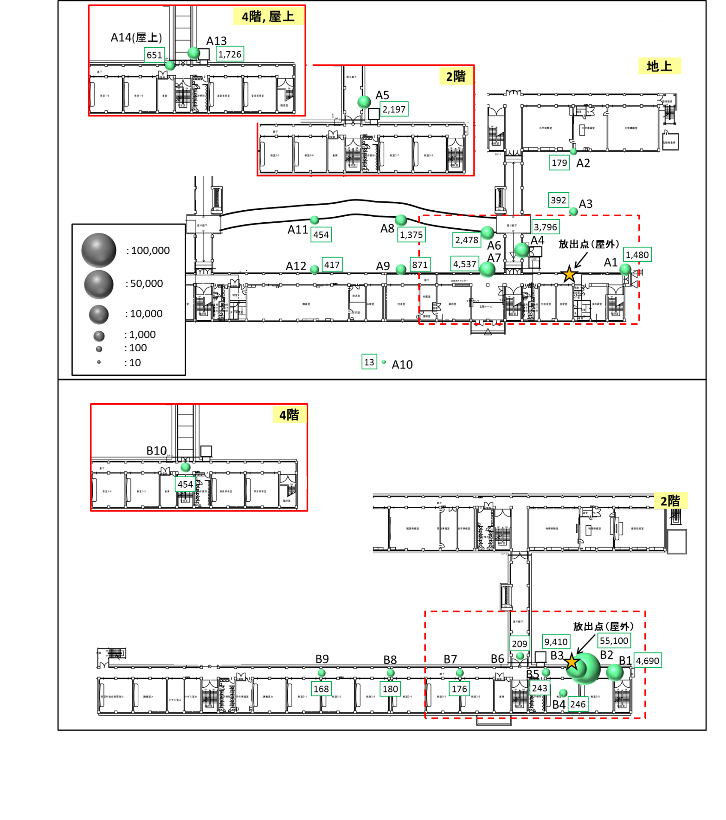

**校舎外**

**校舎内**

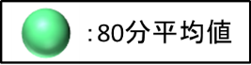

**＊図中の数値は各地点の平均*o*-*cis*-PDCH濃度（ppq）を示す。**

定常放出　トレーサー放出量　0.0000190～0.0000202L/min（実験4の約5倍）

**【実験4】**　実施日：平成26年11月15日　午後

|  |  |  |  |  |  |  |  |  |
| --- | --- | --- | --- | --- | --- | --- | --- | --- |
| 実験中の気象状況 | | | | | | | | |
| 測定開始時間  測定終了時間 | 14:10  14:20 | 14:20  14:30 | 14:30  14:40 | 14:40  14:50 | 14:50  15:00 | 15:00  15:10 | 15:10  15:20 | 15:20  15:30 |
| 風速 (m/s) | 4.1 | 4.5 | 4.5 | 5.4 | 5.3 | 4.5 | 4.5 | 4.6 |
| 風向 (16方位) |  |  |  |  |  |  |  |  |

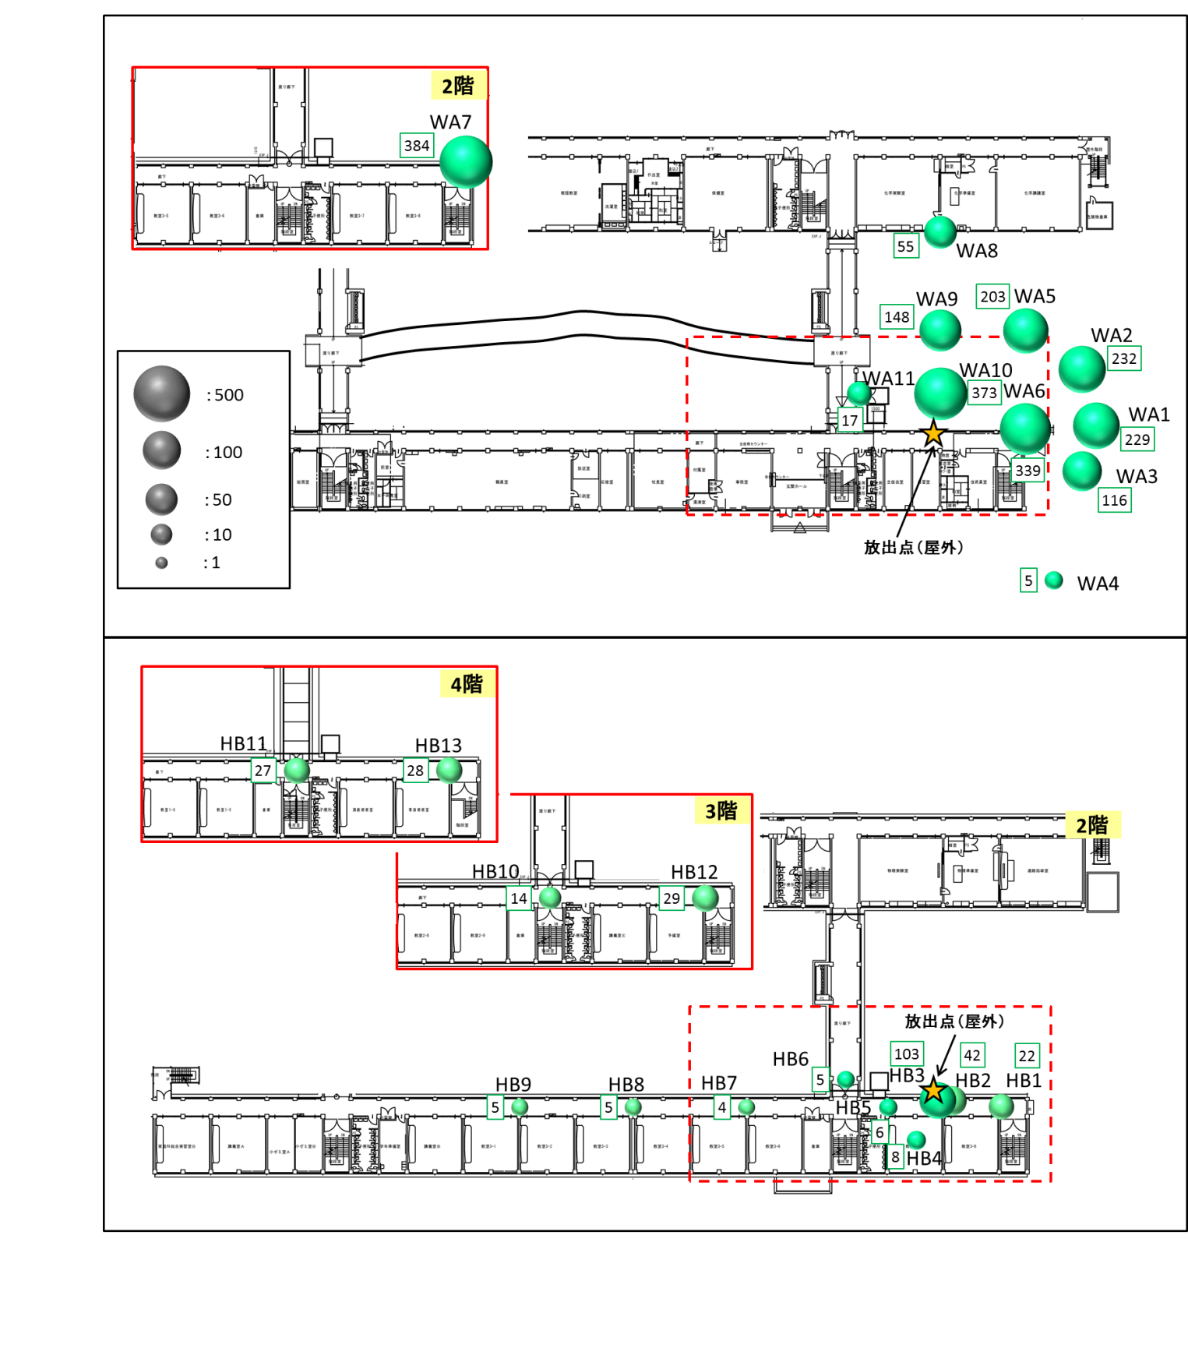

**校舎外**

**校舎内**



**＊図中の数値は各地点の平均*o*-*cis*-PDCH濃度（ppq）を示す。**

定常放出　トレーサー放出量　0.00000466～0.00000500L/min（実験2の約1/5倍）

**図2　4回のパルス放出実験におけるアスベスト濃度の時間変化**

**＊実験開始時のブルーシート内のアスベスト本数を1リットルあたり2,000本とした場合の濃度変化を示す。**

**実験1：トレーサーパルス放出実験**　　 　 捕集日時：平成26年9月27日 10:30～11:50

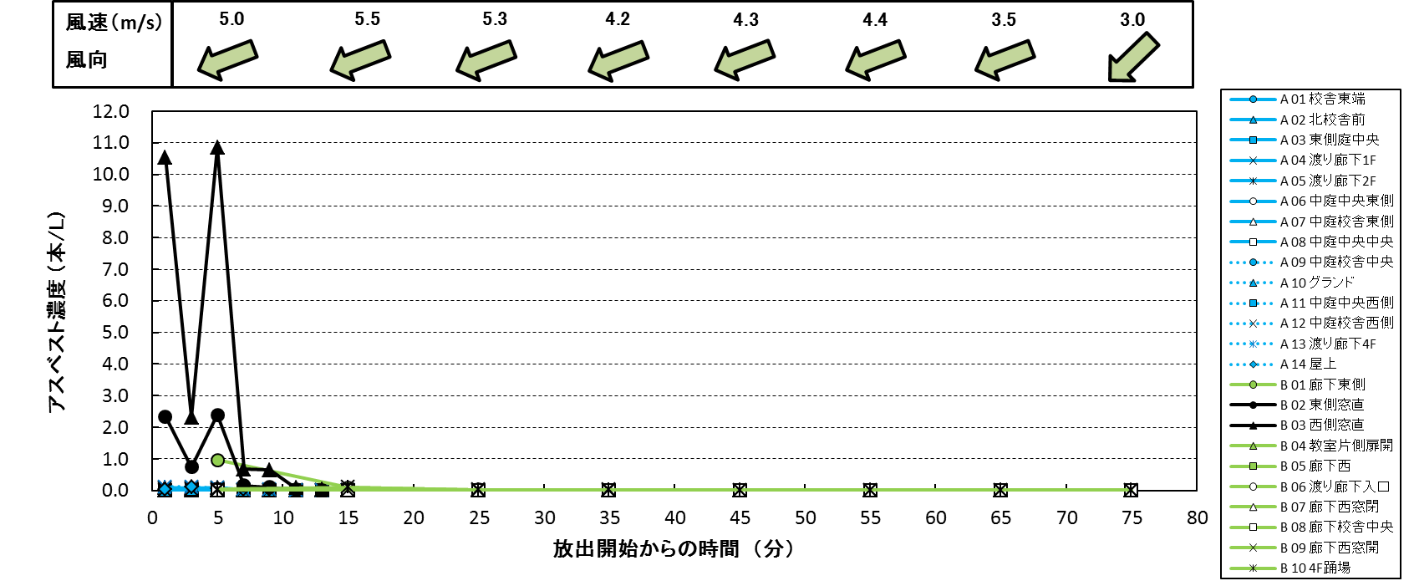

**実験3：シート外しトレーサーパルス放出実験**　捕集日時：平成26年11月15日 10:30～11:50

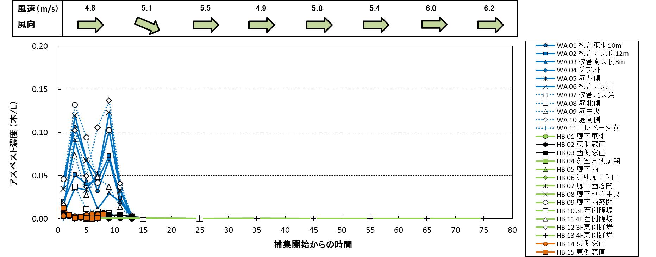

**実験5：トレーサーパルス放出実験**　　　　　　捕集日時：平成26年11月23日 10:30～11:50

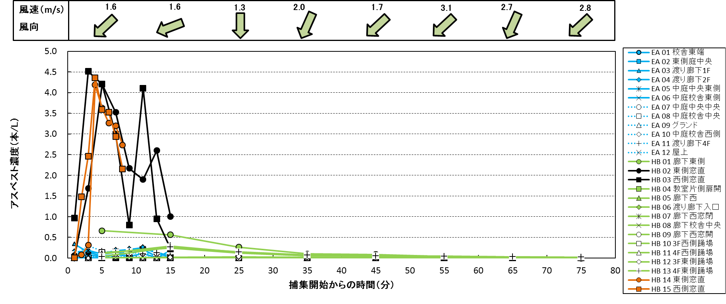

**実験6：シート外しトレーサーパルス放出実験**　捕集日時：平成26年11月23日 14:00～15:20

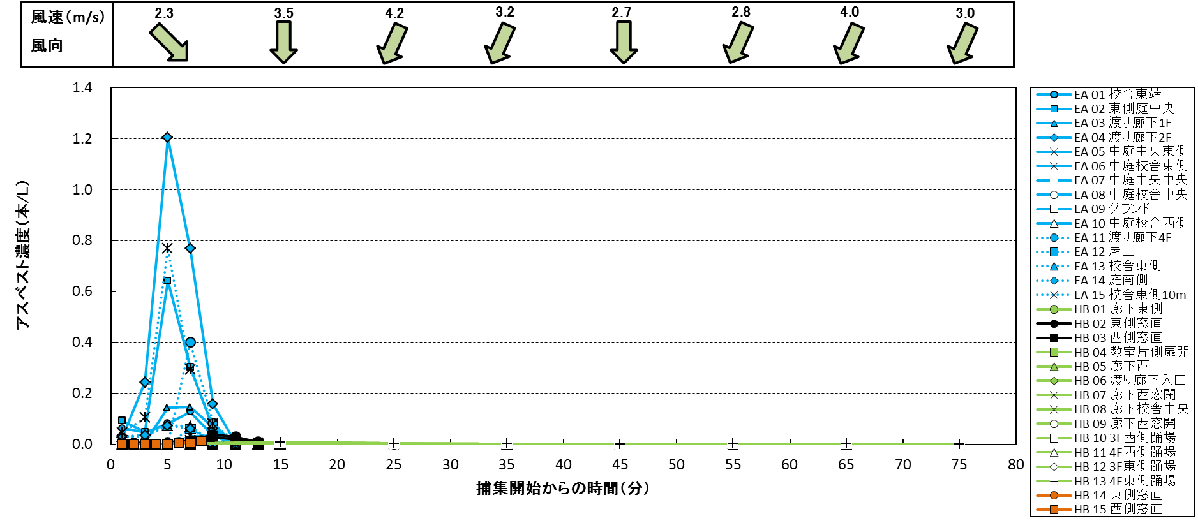

**表4　校舎内外のアスベスト濃度本数の予測結果**

|  |  |  |  |  |  |
| --- | --- | --- | --- | --- | --- |
| 場所 | | アスベスト濃度（本/L） | | | |
| 実験1 | 実験3 | 実験5 | 実験6 |
| 校舎外 | 校舎外1Ｆ | 0.010 | 0.016 | 0.146 | 0.043 |
| グランド | 0.000 | 0.000 | 0.004 | 0.000 |
| 2Ｆ渡り廊下 | 0.008 | ― | 0.054 | 0.082 |
| 4F渡り廊下 | 0.015 | ― | 0.072 | 0.016 |
| 屋上 | 0.009 | ― | 0.020 | 0.003 |
| 2F校舎北東角 | ― | 0.016 | ― | ― |
| 校舎内 | 窓付近 | 0.858 | 0.006 | 1.306 | 0.007 |
| 2F廊下 | 0.184 | 0.000 | 0.285 | 0.003 |
| 2F教室 | 0.009 | 0.000 | 0.006 | 0.001 |
| 3F踊り場（東） | ― | 0.000 | 0.017 | 0.002 |
| 3F踊り場（西） | ― | 0.000 | 0.105 | 0.003 |
| 4F踊り場（東） | ― | 0.000 | 0.102 | 0.003 |
| 4F踊り場（西） | 0.035 | 0.000 | 0.112 | 0.003 |

注1：実験開始時のブルーシート内のアスベスト本数を2,000本/Lと仮定した。

注2：平均化時間は1時間として計算した。1時間より短い捕集については、8回目（最後の捕集試料）の濃度が1時間まで継続するものとした。

注3：捕集地点が複数個所ある場所は、アスベストの本数が最大となる地点の値を示す。

注4：「－」は各実験で捕集地点として設定していないため、測定を行っていないことを示す。

**図3 放出直後のブルーシート内のアスベスト本数を2,000本/Lとした場合の**

**校舎内外での予測される本数**

校舎外

校舎内

注1：実験開始時のブルーシート内のアスベスト本数を2,000本/Lと仮定した。

注2：平均化時間は1時間として計算した。1時間より短い捕集については、8回目（最後の捕集試料）の濃度が1時間まで継続するものとした。

注3：捕集地点が複数個所ある場所は、アスベストの本数が最大となる地点の値を示す。

注4：「－」は各実験で捕集地点として設定していないため、測定を行っていないことを示す。